Fiche de synthèse n°4

Ondes acoustiques et sons musicaux

Rappels sur l’onde acoustique

Une onde mécanique longitudinale
L’onde acoustique modélise ce que nous appelons communément « le son ». C’est une onde mécanique longitudinale. Dans un gaz, il s’agit de la propagation des compressions et dilatations (sans transport global de matière comme toutes les ondes).
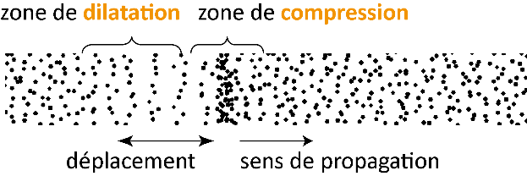
Modèle de l’onde acoustique dans un gaz à l’échelle microscopique

La célérité des ondes sonores
La célérité d’une onde acoustique dépend :
- de l’état physique de son milieu de propagation ;
- de la nature chimique de son milieu de propagation ;
- de la température du milieu.
La valeur $340 m⋅s^{-1}$ n’a donc rien d’une constante fondamentale : c’est au contraire une valeur particulière valable uniquement dans l’air sec à la température de 20°C.
La célérité d’une onde acoustique dépend des propriétés chimiques et physiques de son milieu de propagation.

Le son « musical » et son modèle en physique

Son musical et onde périodique
On appelle « son musical » un son auquel il est possible d’attribuer une note de musique.
En physique, un tel son correspond à une onde acoustique périodique.
Une onde acoustique correspond à un son perçu comme musical si elle est périodique.
Enregistrement du son d’un instrument de musique :  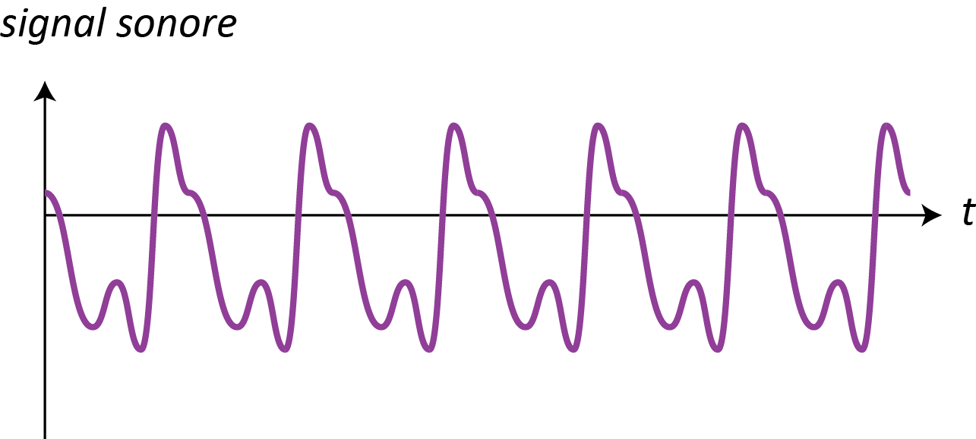  Ce signal est périodique : il correspond à un son musical. | Enregistrement d’un « clap » sonore :  Ce signal n’est pas périodique, il s’agit d’un bruit quelconque (non musical).

Le spectre d’une onde acoustique

Définition du spectre d’une onde acoustique
On montre en mathématiques que tout signal peut être décomposé en une somme de signaux sinusoïdaux de fréquences différentes. Chacun de ces signaux sinusoïdaux est appelé un harmonique du signal.
Le spectre d’une onde acoustique est la représentation de l’amplitude de chaque harmonique dont l’onde est composée, en fonction de sa fréquence.
L’opération mathématique permettant de passer de la représentation temporelle d’un signal à son spectre s’appelle la transformée de Fourier.

Distinguer un son musical d’un « bruit » à l’aide de son spectre
Si l’onde acoustique est périodique elle correspond à un son perçu comme « musical ». Alors son spectre est constitué :
- d’un fondamental dont la fréquence $f_{1}$ est la fréquence de l’onde ;
- d’harmoniques de fréquences multiples de la fréquence fondamentale : $f_{n}=n×f_{1}$.
Le son musical :  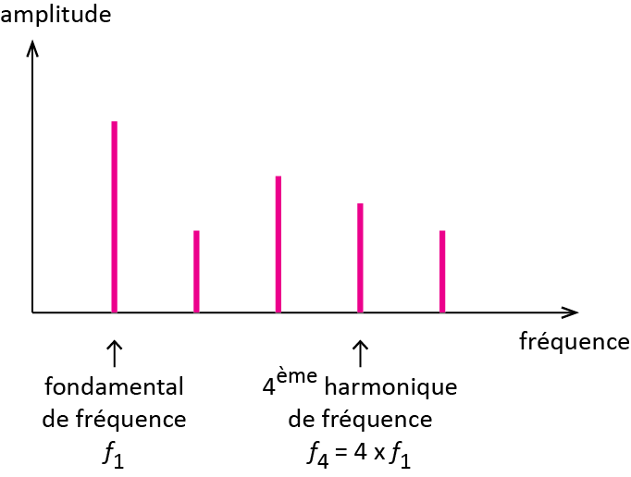 | Le son quelconque :  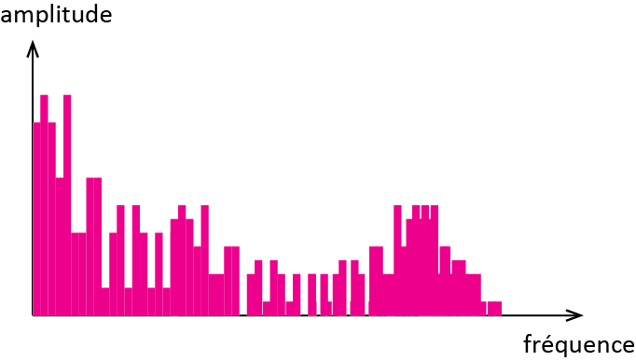
Spectre d’une onde acoustique périodique. | Spectre d’une onde acoustique non périodique

Le cas du « son pur »
Un son pur est une onde acoustique sinusoïdale. Son spectre n’est donc constitué que du fondamental.
Représentation temporelle du son pur :  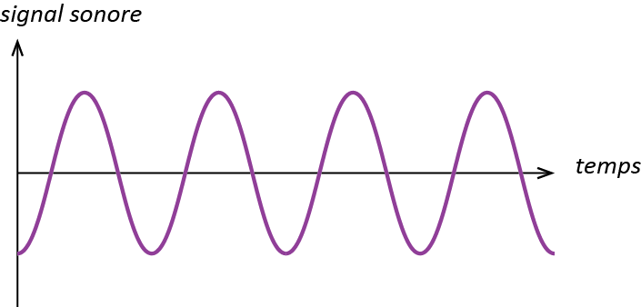 | Spectre du son pur :  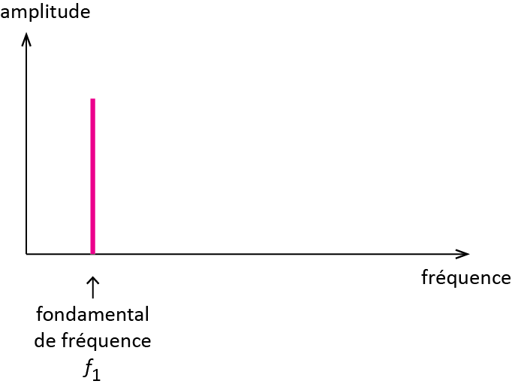

Expérimentalement, on obtient un son pur en branchant un générateur de tension sinusoïdale aux bornes d’un haut-parleur. Le son du diapason et celui émis par certaines flûtes à bec sont assez proches du son pur.

Liens entre notre perception des sons et les propriétés des ondes acoustiques
Ce paragraphe relie certaines caractéristiques que nous percevons des sons, appelées leurs propriétés sensorielles, aux propriétés physiques des ondes acoustiques correspondantes.

La hauteur du son
La hauteur du son est une propriété sensorielle. Un son « haut » est un son perçu comme aigu, un son « bas » est perçu comme grave.
En physique, la hauteur du son est modélisée par la fréquence fondamentale de l’onde sonore correspondante. Plus cette fréquence est élevée, plus le son est perçu comme aigu.
Représentations temporelles de deux sons de hauteurs différentes :  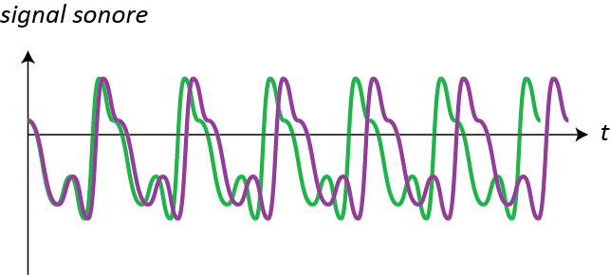  En vert : le son le plus aigu  En violet : le son le plus grave | Spectres de deux sons de hauteurs différentes :  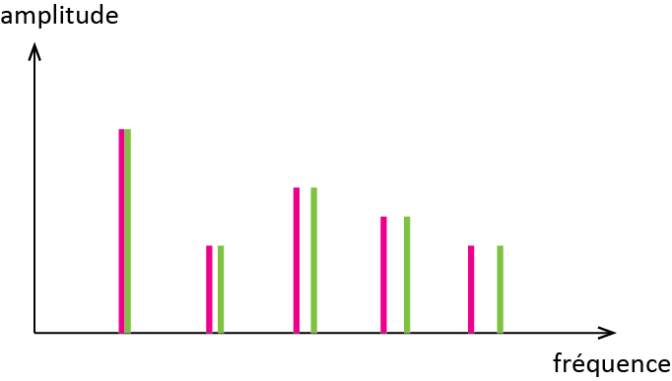  En vert : le son le plus aigu  En rose : le son le plus grave

Le timbre du son
Le timbre est une propriété sensorielle du son. Il distingue deux sons musicaux émis par deux instruments différents jouant la même note de musique.
Deux sons de même hauteur mais de timbres différents :
- ont des représentations temporelles de même fréquence mais de motifs différents ;
- ont des spectres de même fréquence fondamentale mais avec des harmoniques d’amplitudes différentes.
Représentations temporelles de deux sons de même hauteur mais de timbres différents :  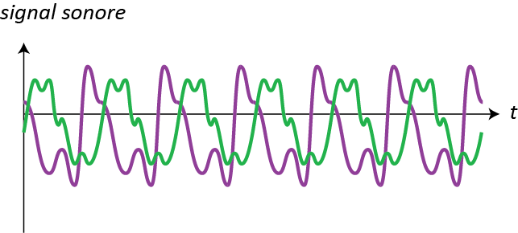 | Spectres de deux sons de même hauteur mais de timbres différents :  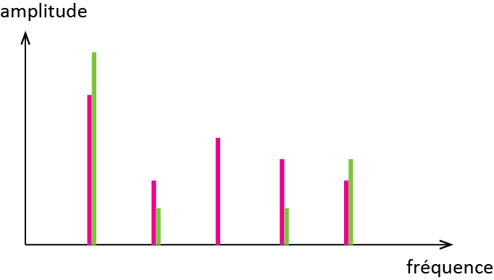
Ces deux sons ont la même période, donc la même fréquence, mais pas le même motif : ils diffèrent par leur timbre. | Ces deux sons ont un fondamental de même fréquence mais des harmoniques d’amplitudes différentes : ils diffèrent par leur timbre.

Le niveau d’intensité sonore

Le niveau sonore : première approche
Le « volume sonore » est l’expression couramment employée pour qualifier notre perception de sons « forts » et des sons « faibles ».

Amplitude et puissance moyenne
La puissance transportée par l’onde est une des grandeurs physiques liée à notre perception du « volume sonore ».
La puissance moyenne transportée par une onde sonore sinusoïdale est proportionnelle au carré de son amplitude.

L’intensité sonore
L’intensité sonore est une puissance par unité de surface. Elle vaut donc :
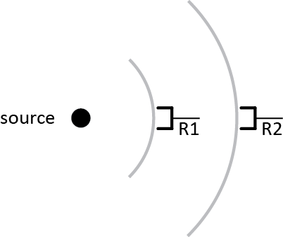
Le récepteur R2 reçoit une onde d’intensité plus faible que le récepteur R1.
$$I=\frac{P}{S}$$
- $P$ : puissance transportée par l’onde en watt (W) ;
- $S$ : aire de la surface sur laquelle cette puissance est répartie ;
- $I$ : intensité sonore en $W⋅m^{-2}$.
Intérêt de la grandeur « intensité sonore » :

Si une source émet une onde transportant une puissance donnée : plus le récepteur est éloigné de la source, plus la surface sur laquelle cette puissance est répartie est grande et donc, même si la puissance n’est pas dissipée au cours de la propagation, plus l’intensité reçue est faible.

Le niveau d’intensité sonore
Notre perception du son n’est proportionnelle ni à la puissance transportée par l’onde sonore ni à son intensité sonore.
Par exemple, doubler la puissance émise par une source sonore ne donne pas un son « deux fois plus fort ».
La grandeur physique qui décrit notre perception du volume sonore est le niveau d’intensité sonore. C’est une grandeur notée $L$ (de l’anglais « level »), exprimée en décibels (dB).
$L=0 dB$ correspond à un son inaudible (ce qui ne signifie pas que son amplitude et sa puissance soient nulles).
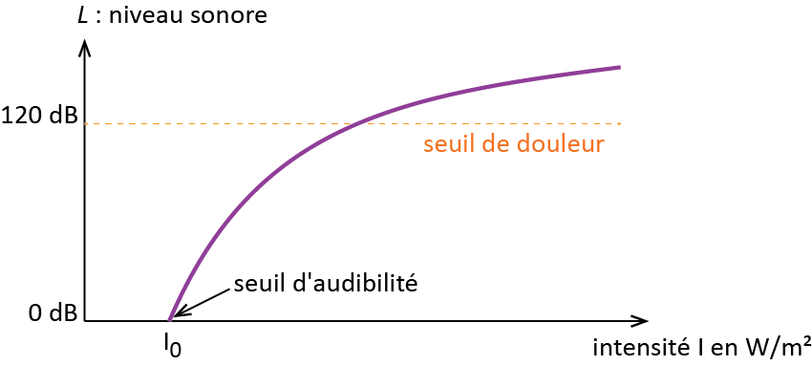
La grandeur qui décrit notre perception du « volume sonore » est le niveau d’intensité sonore, noté $L$ et exprimé en décibels (symbole : dB).
$L$ est lié à l’intensité sonore de l’onde mais ne lui est pas proportionnel.
Expérimentalement, le niveau d’intensité sonore se mesure avec un sonomètre.
Le risque sur l’audition est lié :
- au niveau sonore reçu : plus il est élevé plus le risque est important ;
- à la durée d’exposition : plus elle est élevée plus le risque est important.

